weber.floor 4774, Mattierungsfinish

Saint-Gobain Weber

Eigenschaften

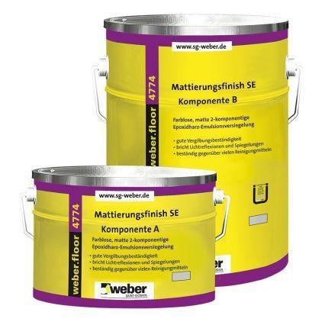

GTIN:

4011361122856

HAN:

107620

Eigenschaften

lichtecht

Werkstoff

Reaktionsharz

Lösemittelhaltigkeit / Wasserverdünnbarkeit

total solid